AXE 3 : Gedenkorte

Beschreibung / Informationen
Praktische Hinweise:
Name des Ortes: Denkmal des Infanterieregiments 35
Adresse : Zentralfriedhof (Centralny Cmentarz) Szczecin/Stettin (Polen) (früher Hauptfriedhof)

Beschreibung :
Kriegerdenkmal des Infanterieregiments 35 für seine Gefallenen (an der Westfront) auf dem Zentralfriedhof in der Nähe des Haupteingangs
Bilder: Hinweis: Beim Fotografieren wurde die Denkmalseite für 1918 vergessen

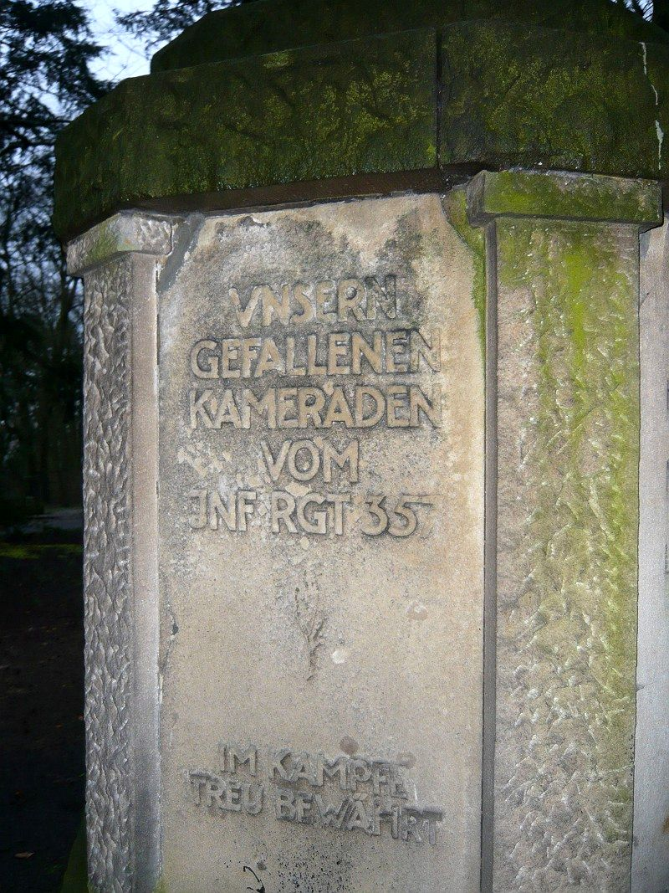

Bild 1: Inschrift: UNSEREN GEFALLENEN KAMERADEN VOM INF REG 35
IM KAMPF TREU BEWÄHRT

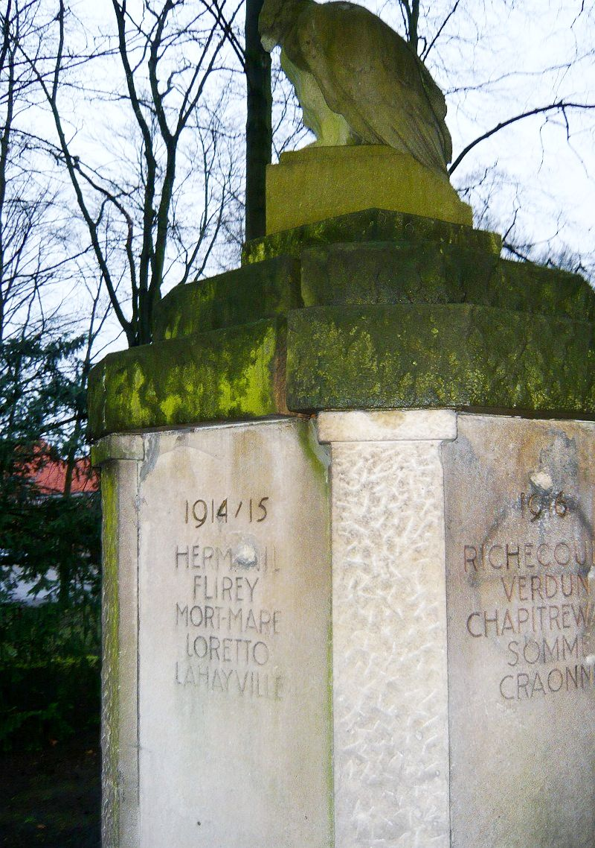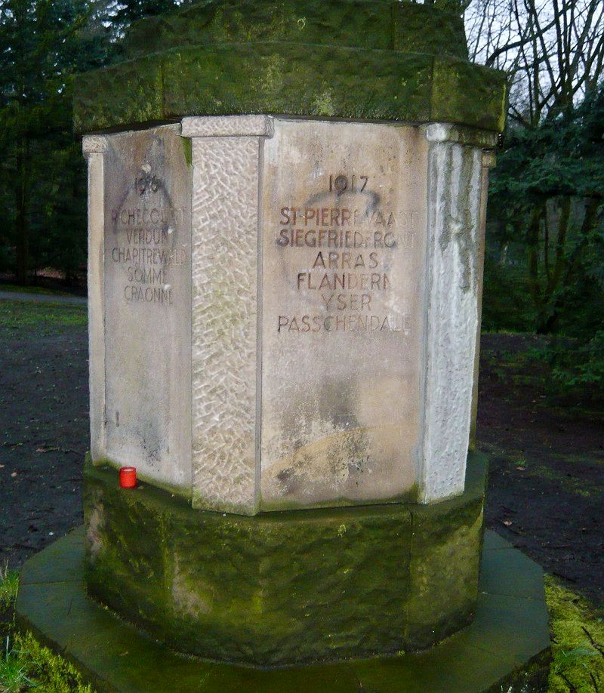
Bild 2 Bild 3
Inschriften Bild 2: 1914/15: Hermanil, Flirey, Mont-Mare, Loretto*), Lahayville
1916 : Richecourt, Verdun, Chapitrewald**), Craonne
Bild 3: 1917: St.Pierre / Vaast, Siegfriedfront, Arras, Flandern, Yser, Passchendal
Zur Erläuterung: *) „Loretto“ = Loretto-Höhe bei Ablain St. Nazaire, Pas-de-Calais (F)
**) Chapitrewald“ = Bois de Vaux Chapitre, bei Verdun (F)

Nutzung und Integration in den Unterricht

Einbeziehung in den Unterricht:

Die Ortsnamen der Schlachten können über den Einsatz der Soldaten Auskunft geben. Suche mit Hilfe der Geographie. Hinweise zum Teil auf belgischen, deutschen (z.B.http://www.stahlgewitter.com/ , http://www.1914-18.info/erster-weltkrieg) und französischen Webseiten, z.B. St.Pierre Vaast (bei Amiens): Mit aktuellem Bildmaterial http://laurent59.canalblog.com/albums/bouchavesnes/photos/1670790-tranch_e_d_haliez_bois_st_pierre_vaast.html

Das Kriegerdenkmal Bedeutung der Tatsache, dass dieses deutsche Kriegsdenkmal auf dem heute (seit 1945) polnischen Friedhof existiert.

Eingegeben durch Jürgen Kummetat

